08/19-06

Hochhaus-Trio erhält neue Balkone

Energetische Sanierung dreier
baugleichen Wohntürme in Remscheid

Im Zentrum von Remscheid wurden jüngst drei baugleiche Wohnhäuser modernisiert. Im Vordergrund stand hierbei die energetische Aufwertung. Neben einer neuen Fassadendämmung und Fenstern erhielten die Gebäude auch neue Balkone. Hierbei wurde auf eine geschlossene, verglaste Bauweise zurückgegriffen, um mögliche Wärmeverluste zu mindern sowie den Bewohnern zusätzlichen Wohnkomfort zu bieten. Denn die Balkone lassen sich bei Wind und Wetter nutzen und erweitern so die Nutzfläche für den ganzjährigen Aufenthalt.

Ältere Gebäude weisen oftmals Schwachstellen im Bereich der Gebäudedämmung und damit einhergehend einen hohen Energieverbrauch auf. Dies macht sich insbesondere im Hinblick auf die Heizwärme bemerkbar – denn hier kommt es zu Wärmeverlusten. In solchen Fällen ist eine energetische Sanierung ratsam. So können nicht nur Kosten reduziert, sondern auch die Umwelt geschont werden. Vor diesem Hintergrund entschied sich die GEWAG Wohnungsaktiengesellschaft Remscheid für die Sanierung dreier, baugleicher Wohntürme in der Freiheitstraße und in der Johannesstraße in Remscheid.

Um die neunstöckigen Gebäude an die heutigen energetischen Standards anzupassen, erhielten sie eine neue Fassadendämmung und -gestaltung und die Fenster wurden ausgetauscht. Auch erfolgte eine umfangreiche Sanierung der Balkone. Denn der Bestand war in die Jahre gekommen. Für die Neugestaltung entschieden sich die Verantwortlichen für eine geschlossene, verglaste Ausführung der Balco Balkonkonstruktionen GmbH. Innerhalb von fünf Monaten wurden sämtliche Balkone des Hochhaus-Trios erneuert. Insgesamt 75 Wohneinheiten erhielten einen verglasten Außenbereich, welcher die Nutzfläche für den ganzjährigen Aufenthalt um rund 6,5 Quadratmeter erweitert. Dies trägt spürbar zur Steigerung des Wohnkomforts bei. Denn die Bewohner können den Balkon auch bei Wind und Wetter nutzen.

Erhöhter Lichteinfall und größeres Sichtfeld
Die Verglasung kann nach Bedarf einfach und unkompliziert geöffnet und geschlossen werden. Das Frontsystem „Sight“ in Verbindung mit den „Twin-Fenstern“ von Balco gewährleisten hier höchste Flexibilität. Denn letztere lassen sich aufschieben und einklappen wie ein Faltfenster. Dies ermöglicht eine einfache Reinigung. Zudem zeichnet sich das System durch integrierte Sichtscheiben unterhalb der Fensterschiene aus. Sie gewährleisten einen erhöhten Lichteinfall auf dem Balkon sowie in den dahinterliegenden Räumlichkeiten. Darüber hinaus wird auch das Sichtfeld erweitert. Die Bewohner haben somit einen uneingeschränkten Blick auf die Umgebung sowie die neu gestalteten Grünanlagen.

Die gerahmten Scheiben wirken zudem schallschützend. Räumlichkeiten, die sich hinter den Balkonen befinden, profitieren von der Lärmreduktion, welche sich positiv auf das Wohlbefinden der Bewohner auswirkt. Dies war an diesem Standort besonders wichtig, da die Gebäude sehr zentral und an einer viel befahrenen Straße liegen. Neben dem Schallschutz bietet diese Art der Ausführung zudem Schutz für die gesamte Balkonkonstruktion. Denn im geschlossenen Zustand sind die Bauelemente nicht mehr kontinuierlich den verschiedenen Witterungsbedingungen ausgesetzt – Nässe, Regen und Frost stellen keine Gefahr mehr dar. Um mögliche Korrosionsschäden von Anfang an zu vermeiden, verfügen alle verglasten Balkone zudem über ein integriertes Belüftungssystem. „VentTech“ sorgt für eine konstante Luftzirkulation und senkt das Risiko der Kondensatbildung. Schäden können so wirksam vermieden und die Langlebigkeit der Systeme gewährleistet werden.

Die Elemente der Konstruktion bestehen aus Aluminium und wurden in der Farbe RAL 7016 Anthrazitgrau pulverbeschichtet. Damit bilden die Balkone einen Kontrast zur hellen Farbgestaltung der Putzfassade. Die gradlinige und reduzierte Optik der drei Wohnhäuser schafft ein harmonisches Zusammenspiel mit der städtebaulichen Umgebung und wirkt sich so positiv auf das Stadtbild aus. Insgesamt tragen alle Maßnahmen sowohl zur Steigerung der Wohnqualität als auch des Immobilienwerts bei.
ca. 4.000 Zeichen

Über die Balco Balkonkonstruktionen GmbH:
Die Balco Balkonkonstruktionen GmbH mit Sitz in Berlin ist Spezialist für die Planung und den Bau von Balkonsystemen. Als Tochter der schwedischen Balco AB vertreibt das Unternehmen das gesamte Produktspektrum – von offenen Balkonen mit Geländer über Balkonverglasungen bis hin zu verglasten Laubengängen. Mit der Entwicklung und Realisierung hochwertiger und zugleich energieeffizienter Lösungen trägt es zur Fassadenaufwertung von Wohngebäuden bei. Balco beschäftigt rund 300 Mitarbeiter und ist seit 1994 auf dem deutschen Markt aktiv.

Bautafel
Bauvorhaben: Sanierung dreier Mehrfamilienhäuser in Remscheid
Bauherr: GEWAG Wohnungsaktiengesellschaft Remscheid, Remscheid
Ausführung der Balkonanlagen:
Balco Balkonkonstruktionen GmbH, Berlin
Bauzeit der Balkone: September 2018 bis Januar 2019

Bildunterschriften

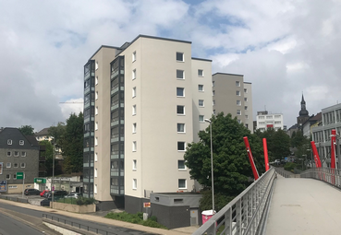
[19-06 Remscheid]
Im Zentrum von Remscheid wurden jüngst drei baugleiche Wohnhäuser energetisch modernisiert. Im Rahmen der Arbeiten erhielten die Gebäude auch neue verglaste Balkone von Balco.
Foto: Balco Balkonkonstruktionen GmbH

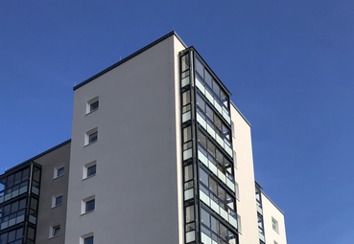
[19-06 Wohnraumerweiterung]
Neue Balkone mit anthrazitgrauen Fronten erweitern den Wohnraum: Die Verglasung kann nach Bedarf einfach und unkompliziert geöffnet und geschlossen werden und ermöglicht somit auch eine Nutzung bei Wind und Wetter.
Foto: Balco Balkonkonstruktionen GmbH

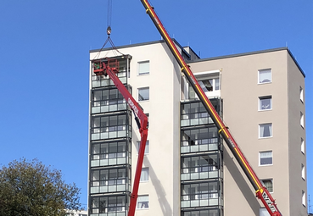
[19-06 Austausch]
Balkonsanierung in Remscheid: Innerhalb von fünf Monaten erhielten insgesamt 75 Wohneinheiten einen verglasten Außenbereich, welcher die Nutzfläche für den ganzjährigen Aufenthalt um rund 6,5 Quadratmeter erweitert.
Foto: Balco Balkonkonstruktionen GmbH

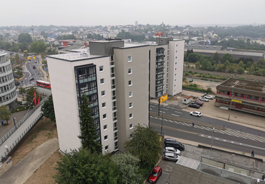
[19-06 Standort]
Im direkten Umfeld der Gebäude befindet sich eine viel befahrene Straße. Die verglasten Balkone tragen an dieser Stelle zur Lärmreduktion innerhalb der Wohnungen bei.
Foto: Balco Balkonkonstruktionen GmbH

Rückfragen beantwortet gern:

Balco Balkonkonstruktionen GmbH
Michelle Schütz
Tel. +49 (0) 30 809 612 460
eMail: Michelle.Schuetz@balco.de
www.balco.de
Kommunikation2B
Mareike Wand-Quassowski
Tel. +49 (0) 231 330 49 323
eMail: m.quassowski@kommunikation2b.de
www.kommunikation2b.de

